Математическое моделирование измерений электромагнитного поля в ближней зоне в безэховой камере для различных типов приемных антенн
Бузин Артем Алексеевич
Студент
Московский государственный университет имени М.В.Ломоносова,
Физический факультет, Москва, Россия
E-mail: elektro98@mail.ru
Измерение эффективная площади рассеяния (ЭПР) представляет практический интерес в задачах электродинамики. (ЭПР) является количественной мерой свойства объекта отражать электромагнитную волну. ЭПР объекта определяет дальность, на которой объект может быть обнаружен радиолокатором. [1,3] На практике ЭПР получают в специально оборудованных помещениях (компактных полигонах или безэховых камерах (БЭК)), измеряя все необходимые характеристики электромагнитного поля. БЭК представляет из себя камеру, в которой стены оснащены радиопоглощающим материалом (РПМ) для уменьшения коэффициента отражения электромагнитной волны.[1]
ЭПР бывает двух видов: однопозиционной (излучатель является и приемником совмещены в одной точке пространства) и двухпозиционной (излучатель и приемник находятся в разных точках пространства).
В данной работе рассматривается моделирование результатов измерения электромагнитного поля в ближней зоне. Кроме того, производится расчет двухпозиционной ЭПР на основании моделируемых данных. Для измерения двухпозиционной ЭПР, используют следующий подход: осуществляется пересчет из значений поля в ближней зоне в дальнюю зону. [1,5] БЭК может быть оборудована разными видами сканеров: плоским, цилиндрическим, сферическим. В данной работе рассматривается цилиндрический сканер. [1]
В данной работе, с помощью программного комплекса FEKO моделируется задача рассеяния электромагнитной волны. Задается рассеиватель в виде идеально проводящего цилиндра, имеющего конечные размеры. Параметры цилиндра устанавливаются исходя из размеров предполагаемых объектов, которые будут исследоваться в БЭК. Источником излучения, падающего на тело, является плоская волна с частотой 400МГц. В качестве сканера используется антенна, которая передвигается по цилиндрической поверхности для измерения значений напряженности полей в ближней зоне. [5,6] В работе рассматривается два вида антенн: дипольная, состоящая из двух ортогональных диполей и модель антенны для реальных измерений “Satimo QH-400”. Был разработан код в программном комплексе FEKO, позволяющий проводить расчет в автоматическом режиме для измерений напряженности полей ближней зоны во всех точках.
Дальнейший пересчет поля производится с использованием метода, описанном в работе.[6] Этот метод применялся для получения диаграмм направленности исследуемой антенны. [5,6]
Основными задачами работы являются проверка применимости метода, описанного в работе [5] для задачи рассеяния, получение критериев применимости данного метода и реализация результатов задачи. Расстояние между приемной антенной и рассеивателем задается в несколько длин волн, [1,2] Ввиду размеров БЭК, в которой проводятся измерения над объектами, необходимыми для практических испытаний, берется расстояние меньше данного критерия, что вызывает вопросы о применимости данного метода и требует выявления условий его применимости. [1]
В ходе работы были смоделированы результаты пересчета поля из ближней зоны в дальнюю зону для дипольной антенны и “Satimo QH-400”. Исходя из сравнения результатов для представленных выше антенн, можно сделать вывод о том, что данный метод работает в допустимой погрешности (3dB).
На рисунке представлены результаты сравнения диаграмм направленности посчитанной в FEKO и с помощью реализованной программы на С++ для пересчета полей из ближней зоны в дальнюю с использованием метода [6].
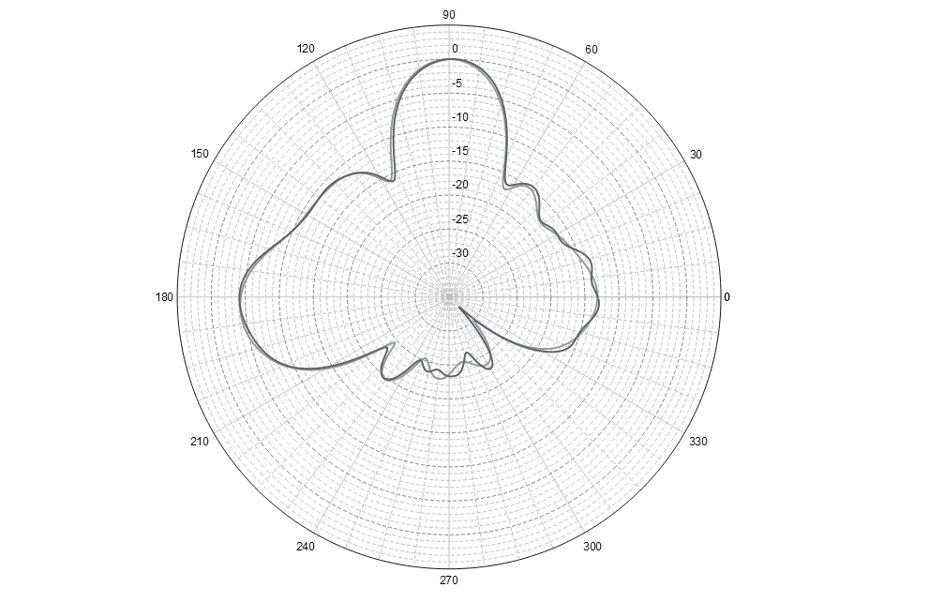

Литература
- Балабуха Н.П., Зубов А.С., Солосин В.С. Компактные полигоны для измеренихарактеристик рассеяния объектов. Издательство «Наука», 2007
- Бахрах Л. Д. Методы измерения параметров излучающих систем в ближней зоне. Издательство «Наука», 1985.
- 1. Т.Н. Галишникова, А.С. Ильинский Численные методы решения задач на дифракцию – Издательство Московского университета 1987, с 1-26.
- 2. А.С. Ильинский, В.В. Кравцов, А.Г. Свешников Математические модели электродинамики, Москва Высшая школы, 1991, с. 6-13, с. 32-45.
- G. K. Haddleston: Optimum probe for near-field antennas measurements on plane. Georgia Institute of Technology 1978.
- William Marshall Leach: Probe compensated near field measurements on a cylinder (PhD Dissertation) Georgia Insitute of Technology 1972.

